Temat dnia: ,,Mali kucharze”
1. Witajcie kochani, posłuchajcie wiersza:
,, Łyżka i widelec”
Siostra łyżka, brat widelec –
ona gruba
on chudzielec,
Nie przybywał nic na wadze.
Rzekła łyżka:
- Ja ci radzę,
Zupki jedz,
Bo z zup się tyje.
Popatrz, jaką ty masz szyję!
Wszystkie ci wystają kości.
Długo tak zamierzasz pościć?
- Nie chcę zup,
bo ich nie znoszę.
Jedz je sama, bardzo proszę!
Dość już tego mam gadania.
Ja jem tylko drugie dania.(T. Śliwiak)
Czas na małe przedstawienie! Znajdźcie w kuchni łyżkę i widelec.
Możecie też wykonać samodzielnie kukiełki.
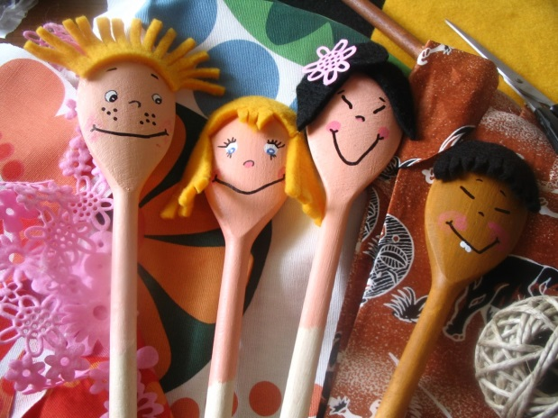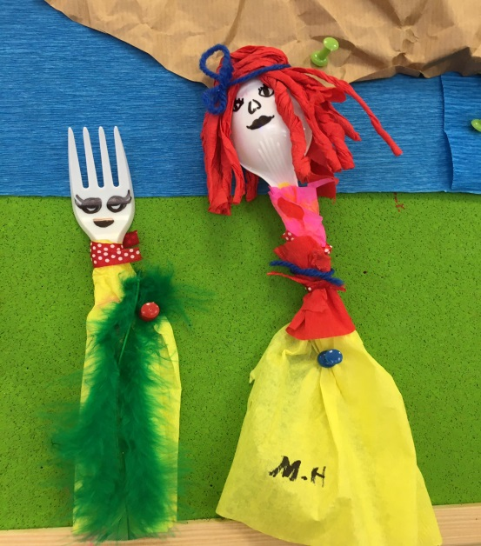
Źródło: grafika Google
Rodzicu, czytaj powoli wiersz, a zadaniem dziecka jest go przedstawić wykorzystując łyżkę i widelec.

2.Popatrzcie na zdjęcia dań, które gotuje kucharz. Spróbujcie odgadnąć ich nazwy.
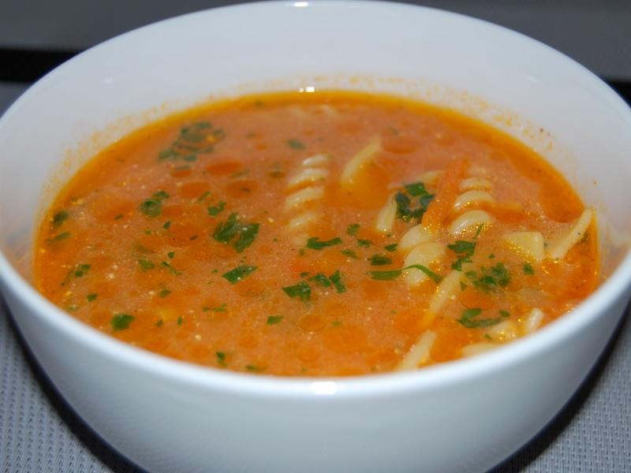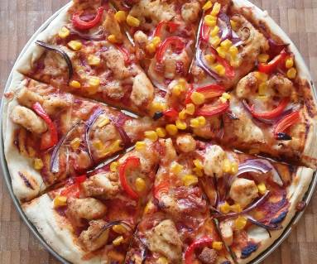
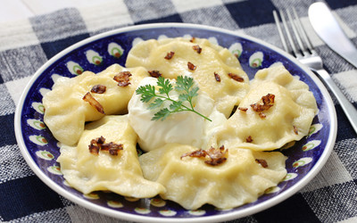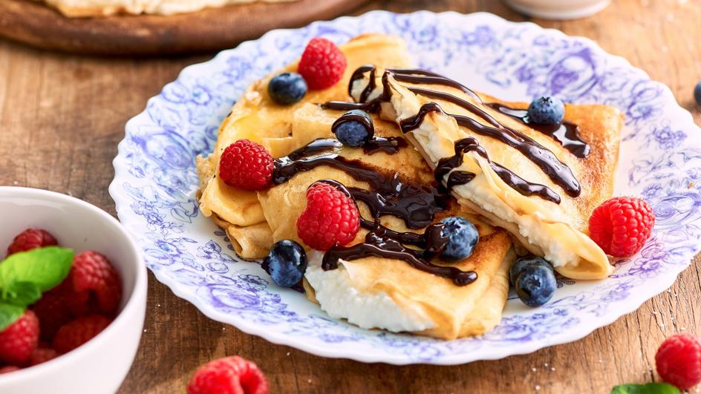
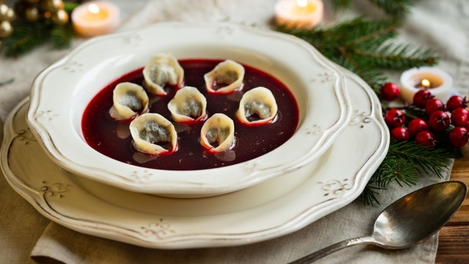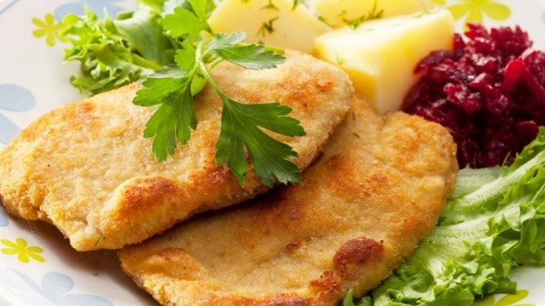
Źródło: grafika Google
3.Zapraszam was do zabawy ruchowej,, W kuchni”. Potrzebne będą pokrywki, drewniane łyżki, łyżeczka metalowa, szklanka lub kubek. Rodzic gra :
- na drewnianych łyżkach- dziecko maszeruje ( rytmicznie)
- uderza pokrywkami- dziecko biega
-uderza łyżeczka o szklankę, kubek- dziecko podskakuje.
Potem zmiana ról – dziecko gra na przyborach a rodzic biega, skacze lub maszeruje. Następnie zmieniamy zabawę ruchową w ćwiczenia słuchowe. Rodzic uderza ww. przyborami a dziecko odgaduje co wydaje ten dźwięk.
4.Zapraszam was do obejrzenia bajki ,, Świnka Peppa- Naleśniki””
https://www.youtube.com/watch?v=omYdF9Zml88

5. A teraz czas na gotowanie. Zachęcam was abyście wspólnie z rodzicami zrobili pyszną pizzę na kolację.
Robienie pizzy dla dzieci to sama frajda. Przepisy na nią są proste, można eksperymentować z dodatkami, a do przygotowań włączyć także maluchy. Świeże składniki mają mnóstwo wartości odżywczych.

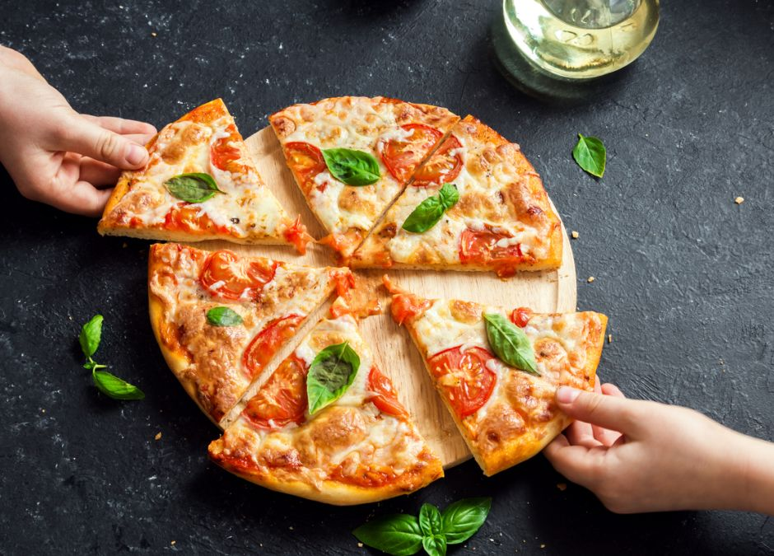
fot. Adobe Stock

Ciasto na pizzę dla dzieci
Według tego przepisu zrobisz grubsze ciasto na pizzę, bo takie – wiemy z doświadczenia – maluchy lubią najbardziej :)
Składniki:
- 2 szklanki mąki
- 3–4 dag drożdży
- 3 łyżki oleju lub oliwy
- szczypta soli
- szklanka wody lub mleka
Wykonanie:
Pokruszone drożdże rozpuść w letniej wodzie lub mleku, zmieszaj z mąką i solą. Wyrabiaj, wlej olej, wyrabiaj dalej, aż ciasto będzie gładkie. Przykryj ściereczką i odstaw do wyrośnięcia (30–60 min). Gdy podwoi objętość, rozwałkuj je na placek o grubości 3–10 mm. Wyłóż nim formę, zrób brzegi. Pizzę na takim cieście piecze się w temp 190°C ok. 20 minut, aż ciasto się zezłoci i ser stopi.

Pizza Margherita dla dzieci - przepis
Składniki:
- pomidory bez skórki albo sos pomidorowy, ewentualnie pomidory z puszki
- oliwa z oliwek
- łyżka ziół (bazylia, oregano lub gotowa mieszanka ziół do pizzy)
- mozzarella albo inny ser
Wykonanie:
1. Spód posmaruj oliwą.
2. Pomidory pokrój w plastry i ciasno ułóż na spodzie lub posmaruj go sosem.
3. Posyp ziołami.
4. Mozzarellę pokrój w plastry, twardszy ser zetrzyj na tarce.
5. Posyp pizzę serami i upiecz.

Pizza hawajska dla dzieci - przepis
Składniki:
- pomidory lub pomidorowy przecier
- oliwa z oliwek
- łyżka ziół
- mozzarella lub inny ser
- szynka pokrojona w kostkę lub paseczki (mogą być też kawałki pieczonego lub gotowanego drobiu)
- ananas z puszki, osączony i drobno pokrojony
Wykonanie:
1. Spód posmaruj oliwą, wyłóż sos lub pomidory, posyp ziołami.
2. Ułóż szynkę i ananasa.
3. Posyp startym serem lub ułóż plastry mozzarelli (ananasa lub szynkę możesz też położyć na wierzch – jak wolisz, według waszego smaku). (Przepis zaczerpnięto z czasopisma ,,Mamo to ja”)

Smacznego!
Zachęcamy do przesłania nam zdjęć waszej pysznej pizzy!

